**День защиты детей (продолжение)**

Дети- маленькие частички большого счастья, чудо, которое наполняет жизнь каждого взрослого неподдельной радостью и теплотой. Дети так нуждаются в любви и заботе, в родительской ласке и хочется, чтобы каждое детское сердце не было обделено этим маленьким счастьем. В День защиты детей желаем каждому ребенку иметь крепкую семью и все необходимое для беспечного детства.

Пусть детские улыбки освещают нашу планету, и каждый из маленьких обитателей нашей земли будет здоровым и счастливым. Примите поздравления от нашего коллектива:

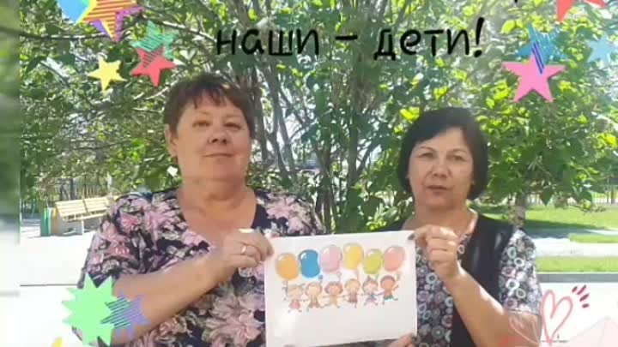

01:02

[**video-03784be6824b2ae16083dac516d25ad0-V**](https://ok.ru/video/1796424731297)

Наши воспитанники поучаствовали во флешмобе "Здравствуй, лето озорное!", вот результат:

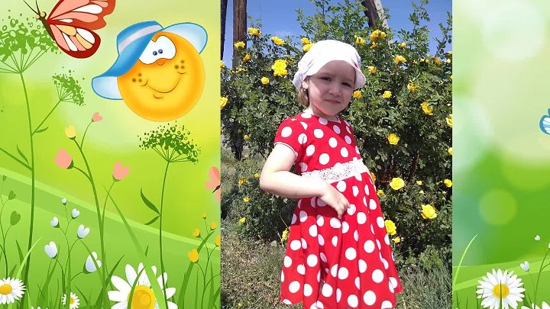

https://ok.ru/video/1796441442977